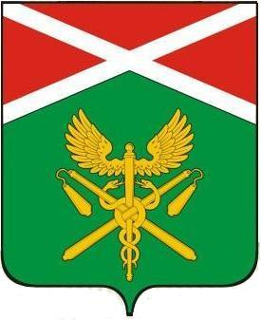

**АДМИНИСТРАЦИЯ ИРБИТСКОГО**

**МУНИЦИПАЛЬНОГО ОБРАЗОВАНИЯ**

**П О С Т А Н О В Л Е Н И Е**

от____________ № ________

пгт. Пионерский

**Об утверждении Административного регламента**

**по предоставлению муниципальной услуги**

**«Выдача акта освидетельствования проведения основных работ по строительству (реконструкции) объекта индивидуального жилищного строительства с привлечением средств материнского (семейного) капитала»**

В целях повышения доступности и качества предоставления муниципальной услуги, в соответствии с Градостроительным кодексом Российской Федерации, Федеральным законом от 06.10.2003г. № 131-ФЗ «Об общих принципах организации местного самоуправления в Российской Федерации», Федеральным законом от 27.07.2010г. № 210-ФЗ «Об организации предоставления государственных и муниципальных услуг», Федеральным законом от 29.12.2017 № 479 «О внесении изменений в Федеральный закон «Об организации предоставления государственных и муниципальных услуг», Постановлением Правительства Российской Федерации от 16.05.2011 № 373 «О разработке и утверждении административных регламентов исполнения государственных функций и административных регламентов предоставления государственных услуг», Постановлением Правительства Свердловской области от 17.10.2018 № 697-ПП «О разработке и утверждении административных регламентов осуществления государственного контроля (надзора) и административных регламентов предоставления государственных услуг», Постановлением администрации Ирбитского муниципального образования от 25.12.2018 № 1097-ПА «О разработке и утверждении административных регламентов предоставления муниципальных услуг», руководствуясь статьями 28, 31 Устава Ирбитского муниципального образования

**П О С Т А Н О В Л Я ЕТ:**

1. Утвердить Административный регламент по предоставлению муниципальной услуги «Выдача акта освидетельствования проведения основных работ по строительству (реконструкции) объекта индивидуального жилищного строительства с привлечением средств материнского (семейного) капитала» (прилагается).

2. Опубликовать настоящее постановление в газете «Родники ирбитские» и разместить на официальном сайте Ирбитского муниципального образования.

3. Контроль исполнения настоящего постановления возложить на заместителя главы администрации Ирбитского муниципального образования (по коммунальному хозяйству и строительству) Конева Ф.М.

Глава Ирбитского

муниципального образования А.В. Никифоров